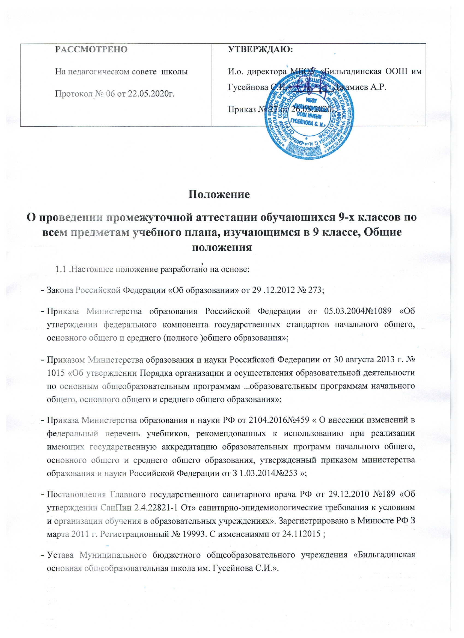

1.2. Настоящее Положение принимается Педагогическим советом и утверждается директором образовательного учреждения.
1. З. Настоящее Положение «О проведении промежуточной аттестации обучающихся 9-х классов по всем предметам учебного плана, изучающимся в 9 классе» (далее-Положение) является локальным нормативным актом образовательной организации (далее-Организации), регулирующим периодичность порядок , систему оценок и формы проведения промежуточной аттестации 9 в 2020 году.
  - С Положением должны быть ознакомлены все участники образовательных отношений.
  - Целью промежуточной и итоговой аттестации является:
- обеспечение социальной защиты обучающихся, соблюдение их прав и свобод в части регламентации учебной загруженности в соответствии с санитарными правилами и нормами, уважения их личности и человеческого достоинства; - установление фактического уровня теоретических знаний обучающихся по предметам учебного плана ОУ, их практических умений и навыков; соотнесение этого уровня с требованиями программы и федерального государственного образовательного стандарта на всех уровнях обучения;
- контроль выполнения учебных программ и календарно-тематического графика изучения учебных предметов, курсов, дисциплин.
  - Промежуточная аттестация является обязательной для всех учащихся 9-х классов, обучающихся с использованием дистанционных технологий.
  - Промежуточная аттестация обучающихся проводится на основе принципов объективности, беспристрастности. Оценка результатов освоения обучающимися образовательных программ осуществляется в зависимости от достигнутых обучающимися результатов и не может быть поставлена в зависимость от формы получения образования, формы обучения и иных подобных обстоятельств.
- Содержание, формы и порядок проведения промежуточной аттестации .
2.1. Промежуточная аттестация предшествует государственной итоговой аттестации и может проводиться в течение одного учебного года с государственной итоговой аттестации, но не должна совпадать с ней по срокам. Количество предметов для прохождения промежуточной аттестации определяется учебным планом/индивидуальным учебным планом.
- 2.Промежуточная аттестация с аттестационными испытаниями проводится в 9-х
классах по всем предметам учебного плана , изучающимся в 9 классе , и предусматривает проведение специальных контрольных процедур с выставлением по их результатам отдельной отметки.
  - Промежуточная аттестация с аттестационными испытаниями в 2019-2020 учебном году проводится в начале июня 2020 года.
  - Содержание аттестационных испытаний должно соответствовать требованиям федеральных государственных образовательных стандартов, федерального компонента государственных образовательных стандартов, учебным программам по предметам.
  - Расписание аттестационных испытаний в рамках промежуточной аттестации по предметам и классам утверждается приказом директора.
Промежуточная аттестация может проводиться:
Устно — в форме собеседования, зачета, ответов на вопросы, сообщения по теме, защиты реферата, творческой или исследовательской работы.
Письменно — в форме изложения, сочинения, диктанта, контрольной работы, тестового задания или комбинированной контрольной работы.
Форма промежуточной аттестации определяется учителем с учетом индивидуальных особенностей обучающихся, их образовательных потребностей и модели дистанционного обучения.
  - Информация о проведении промежуточной аттестации (перечень учебных предметов, форма, сроки и порядок проведения) доводится до сведения учащихся и их родителей (законных представителей) посредством размещения на официальном сайте школы.
  - К аттестационным испытаниям в рамках промежуточной аттестации допускаются учащиеся 9-х классов, освоившие образовательную программу уровня основного общего образования и имеющие положительные годовые отметки по всем предметам (для учащихся 9-х классов).
  - К аттестационным испытаниям в рамках промежуточной аттестации допускаются учащиеся 11-х классов, освоившие образовательную программу уровня среднего общего образования и имеющие положительные годовые отметки по всем предметам.
  - Отметки, полученные учащимися в ходе аттестационных испытаний, фиксируются в классных журналах.
  - Итоговые оценки по учебным предметам, по которым проводятся аттестационные испытания, выставляются по годовым отметкам (без учета результатов промежуточной аттестации) и заносятся в личное дело учащегося.
Аттестат об основном общем образовании и приложение к нему получают выпускники 9-х классов, имеющие итоговые отметки не ниже
«удовлетворительно»по всем учебным предметам учебного плана и результат «зачет»за итоговое собеседование по русскому языку.

З. Аттестационная комиссия.
З. 1. Для организованного проведения промежуточной аттестации с аттестационными испытаниями по каждому предмету в условиях дистанционной работы создается аттестационная комиссия под председательством заместителя директора и учителя-предметника.
3.2. Основной задачей аттестационной комиссии является обеспечение выполнения организационных требований к проведению аттестационных испытаний, оценка и установление соответствия образовательных результатов учащихся требованиям федеральных государственных образовательных стандартов, федерального компонента государственных образовательных стандартов.
З . З Обязанности аттестационной комиссии:
- проверка и оценка письменных аттестационных работ учащихся в установленном порядке, заполнение протоколов проведения аттестационных испытаний;
- обеспечение конфиденциальности и информационной безопасности при проведении аттестационных испытаний.
З .4. Аттестационная комиссия несет ответственность за объективность оценки работ аттестующихся в соответствии с разработанными критериями оценки.
З .5. По результатам проведения промежуточной аттестации аттестационная комиссия оформляет протокол (Приложение 1 и 2), проводит анализ выполнения аттестационных работ.
3.6. Протокол проведения аттестационных испытаний, анализ выполнения аттестационных заданий и работы учащихся сдаются в учебную часть и хранятся З года.

Приложение
ПРОТОКОЛ результатов ГИА-9 в форме промежуточной аттестации МБОУ Бильгадинская ООШ им. Гусейнова С.И. в 2019- 2020 учебном году
Класс Предмет Состав комиссии: Председатель комиссии

Учитель-предметник

Форма проведения промежуточной аттестации

В классе по списку человек. Участвовало в аттестации человек.
Не участвовали в аттестации
(Ф.И.,причина)

Время начала аттестации Время окончания аттестации
п/п | Ф.И. учащегося | Номер варианта, билета, тема проекта, работы | Оценка на аттестации | Итоговая оценка

